Методика «Матрица знаков»
Цель: исследование восприятия и наблюдательности у учащихся
Возраст: 6-10 лет (1-4 класс)
Форма проведения: индивидуальная, групповая
Материал для проведения: ручка, бланки, 100-клеточная матрица с графическими изображениями разных символов.
Для проведения исследования необходимо ознакомить испытуемого со стимульным материалом (рис.) и объяснить, как с ним работать.
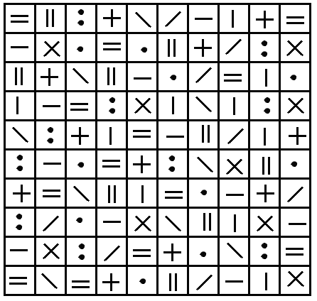

Инструкция: «Посмотрите внимательно на этот бланк, на нем изображено много разных знаков. Я поочередно буду давать тебе задания: например, сколько плюсов на этом бланке ты видишь? Тебе нужно быстро посчитать и ответить на мой вопрос. Пальцем и ручкой себе помогать нельзя, следи только глазами, ты всё понял?».
После того как психолог убедился, что ребёнок понял задание, он задает по очереди вопросы и фиксирует результаты в специальном бланке. Время выполнения каждого задания можно фиксировать с помощью секундомера.
1) Сколько раз встречается знак «плюс» (+)?
2) Сколько раз встречается знак «минус» (—)?
3) Сколько раз встречается такая черта (/)?
4) Сколько раз встречается точка (.)?
5) Сколько раз встречается знак деления (:)?
6) Сколько раз встречается знак «равно» (=)?
7) Сколько раз встречается знак умножения (х)?
8) Сколько раз встречается такая косая черта (\)?
9) Сколько раз встречается такая прямая черта (II)?
10) Сколько раз встречается такая прямая черта (I)?
После того как результаты занесены в бланк регистрации, психолог подводит подсчет.
Обработка результатов: уровень развития восприятия учащегося подсчитывается по формуле:
S=n\N,
где S- уровень развития восприятия;
N- количество знаков данного вида (по ключу);
n- количество знаков данного вида, указанное испытуемым.
+ | — | / | . | : | = | х | \ | II | I
11 | 11 | 8 | 10 | 10 | 13 | 9 | 9 | 9 | 10
 | n | S=n\N | S=
+
—
/
.
:
=
х
\
II
I
Итого:
Ключ

Протокол
После того как все десять значений S подсчитаны, необходимо их суммировать и высчитать среднее арифметическое данной суммы.
Чем ближе показатель к 1, тем выше уровень развития восприятия у учащегося. Тестирование можно проводить в сокращенной форме, например, обозначив всего от 3 до 5 заданий. Формула при подсчете результатов используется та же.
Для исследования восприятия ребенка младшего школьного возраста можно использовать таблицу с геометрическими фигурами различной формы.(рис)
Задания школьнику: «Постарайся как можно быстрее сосчитать и сказать»:
1) Сколько раз встречается круг?
2) Сколько раз встречается квадрат?
3) Сколько раз встречается треугольник?
4) Сколько раз встречается ромб?
5) Сколько раз встречается прямоугольник? и т.д.
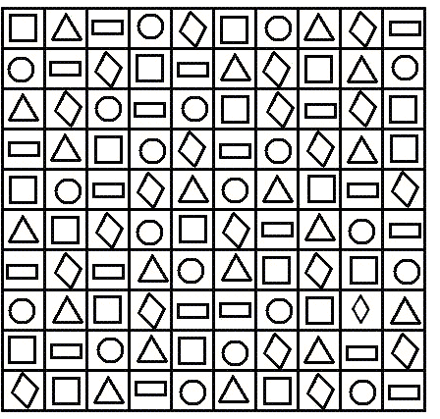

Использование матрицы, содержащей набор букв, разных по размеру (рис)
Задания школьнику:
1) Сколько раз встречается буква А?
2) Сколько раз встречается буква О?
3) Сколько раз встречается буква И?
4) Сколько раз встречается буква У?
5) Сколько раз встречается буква Л?
6) Сколько раз встречается буква М?
7) Сколько раз встречается буква С?
8) Сколько раз встречается буква н?
